西安交通大学本科生课程考试试题标准答案与评分标准
课程名称：复变函数(A) 课时： 32 考试时间： 2014 年 11 月 9 日
一、填空题（每题3分，共18分）
1. 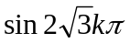（为任意整数） 2. 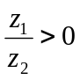 （或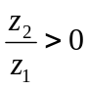，或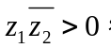 或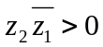） 3. 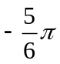 4. -2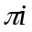 5. 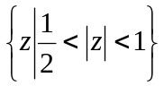 6. 0 。
二、单项选择题（每题4分，共20分）.
1. B 2. D 3. A 4. C 5. B
三解1. 设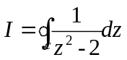，则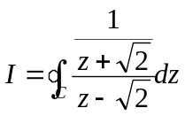 （4分） 既然函数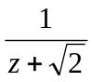在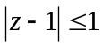解析，由柯西积分公式得，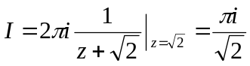 （9分）
2.在的内部分别以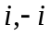为中心作两个互不相交互补包含的正向小圆周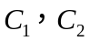，那么被积函数在由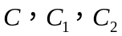所围成的区域内是解析的。 根据复合闭路定理，有
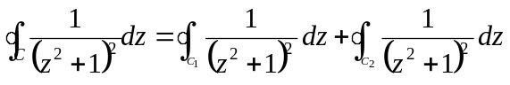 （3分）
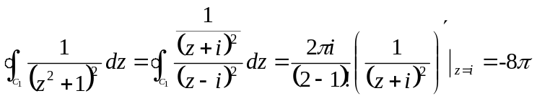 （6分）
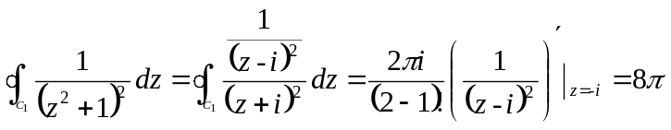 （8分）
故原积分值为0. （9分）
3.设的参数方程为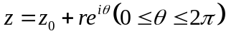，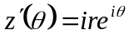，（2分）则
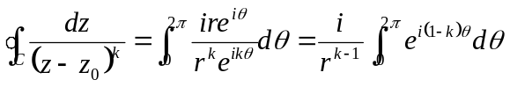 （4分） 因为当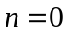时，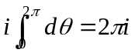；
当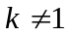时，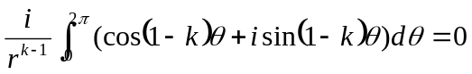，所以
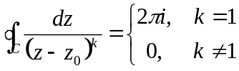 （9分）
4.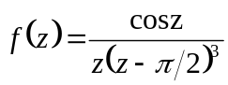在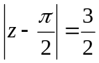内只有一个奇点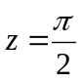 （3分）
由高阶导数公式，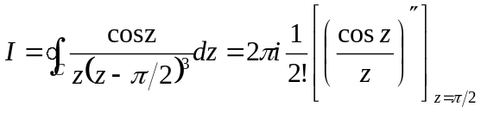 （6分）
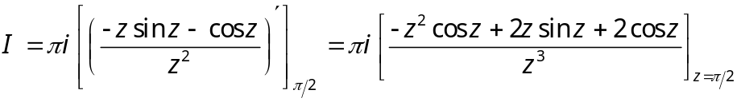 （8分）
所以 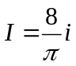 （9分）
四 （1）在 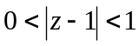内，由于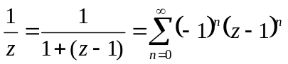， （2分）
所以，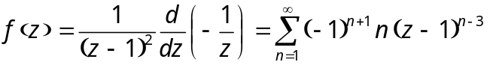 （5分）
- 在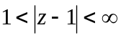内，由于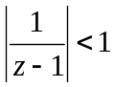，所以
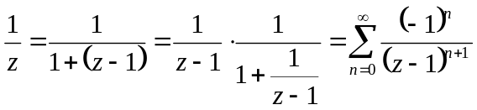， （7分）
从而得 （10分）

五 显然具有连续二阶偏导数 （2分）

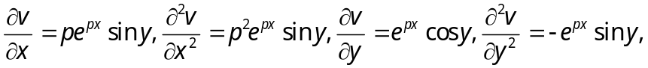 （4分）
要使为调和函数，则应有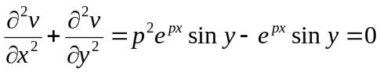，
由的任意性，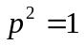，所以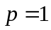或-1. （6分）
当时，由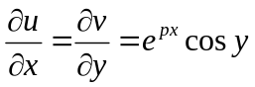，得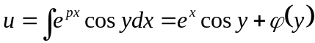，
由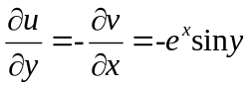，得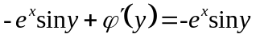，则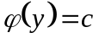， （8分）
故. (10分）同理，当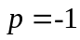时，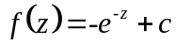.
- 可表示为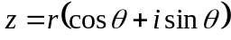，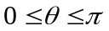. 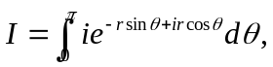 （2分）
由于当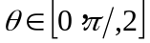时，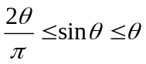，则
（4分）
所以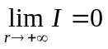.利用不等式，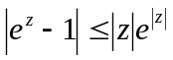有
， （6分）
所以 

